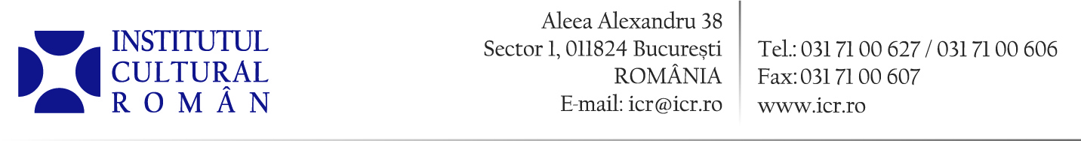
Lansarea volumului „My cold-war memoir” de Mariana Gordan

Vineri, 13 martie 2015, ora 17.00, la sediul Institutului Cultural Român (Aleea Alexandru nr. 38) va fi lansat volumul My cold-war memoir de Mariana Gordan. Cartea va fi prezentată de Roxana Dascălu şi de Carmen Muşat.
Mariana Gordan, reputat artist plastic, a plecat din România în anii ’70, stabilindu-se în Marea Britanie, la Londra, unde a urmat studii de pictură şi sculptură.
De-a lungul timpului a avut nenumărate expoziţii în importante galerii londoneze ( Pitshanger Gallery, ACAVA Gallery) şi i s-a încredinţat realizarea picturii monumentale în trei staţii centrale de metrou din metropola londoneză: Oxford Circus, Tottenham Court Rd. şi Finsbury Park Station. A avut, de asemenea, expoziţii personale la Paris, Veneţia, Florenţa, Avignon, Ulm, Berlin , Tokio, Seatle, Washington.

Volumul My cold war, lansat la Londra în 2014, descrie viaţa artistei în România comunistă şi, ulterior, evadarea şi realizarea sa în lumea liberă pentru care a optat.
Volumul urmează să fie tradus în România în cursul acestui an.
http://www.icr.ro/bucuresti/evenimente/lansarea-volumului-my-cold-war-memoir-de-mariana-gordan.html

